一、故事链接
V1:https://public.tableau.com/shared/HZH7G7SXW?:display_count=yes
V2: https://public.tableau.com/views/V2-/1?:embed=y&:display_count=yes&publish=yes

二、总结
1.2016年摩拜单车登陆上海以来，其用户数量、订单量以及用户骑行时长都有稳步的提升；
2.工作日的订单数量相较于周末的平稳表现，显得更加集中和丰富；
3.42.5%用户使用摩拜用于短途骑行（1公里以内），不同地区的用户数量呈现梯度表现。
4.摩拜公司对于车辆停放政策显得合理和有序，基本满足了不同区域的用户使用单车的需求。

三、设计和反馈
1.故事点1：
我统计了摩拜单车自2016年登陆上海以来8月份单月的订单量、用户数以及单车使用时长，为了体现出这三项数据的变化趋势，故采用线形图来表达出数据的走势，以此来表示摩拜公司在8月单月的总体运营状况。图中每一个点包含了单月日期（start_time）、用户数量（userid）、订单量（orderid）以及用户骑行时长（平均值utility_time）。

2.故事点2：
我研究了8月份每周单日的用车时间点以及工作日与周末的用车区别。在每日用车时间点图上，我采用了方形图，并用颜色的深浅来表示出单日用车的量级不同；每一个方块包含了订单起始的时间点（start_time）、当日所属的星期（week）以及订单数量（orderid），可以很好地发现出工作日的上下班高峰期（即早7~8点以及晚17~19点）方块颜色较其他来说更深，可以说明用户订单量在这两个阶段激增，而周末的颜色变化则显得不太明显，表明周末用车情况比较平均。
而右边的工作日与周末用车情况分布图，则采用了条形图的方式，每一根条形图包含了骑行的起始时间点（start_time）、同类订单所属的周末或是工作日（weekdays&weekend）以及订单数量（orderid），量化了订单的区别；从而更加直观的表现出工作日与周末两者之间的用车数量上的不同，更加佐证了左边图的结论。
另外，将左边这张图表用作筛选器，添加了操作，采用选择模式，点击任意方块，则可以在右边图上显示出其相应的订单量以及对应的工作日或周末。

3.故事点3：
我采用条形图的方式，画出了每一位用户的骑行时长，其中每一根条形图同时包含了订单量信息，发现90%的用户骑行时长在33min以内，可以断言大部分摩拜的用户使用单车用以短途骑行。
同时，本人采用散点图的方式，画出了8月份单月订单量的走势图，每个点包含了日期（start_time）、所属星期（week）以及订单量（orderid），添加了筛选器，与上图形成呼应，更加具体的表现出用户每次骑行的情况。

4.故事点4：
在研究过用户骑行时长之后，我接着研究了用户骑行距离，先是采用了骑行距离的总和画出了一张饼图，同时对距离总和创建组，分别为1公里内，1~6公里，6~10公里以及10公里开外，并用颜色标记了各个分组，将用户订单量信息更新到饼图上，并且显示了各个分组的百分比，发现98%的用户使用单车不超过10公里，其中又以55.5%的用户在1~6公里居多；
我又根据上海各地区信息，采用了条形图的方式画出了各区域单车使用情况分布图，同时增加了每辆单车的使用情况，用颜色分别出两组数据，形成了对比，也丰富了内容，可以发现，不同区域的用户用车习惯大不相同，以杨浦区的用户使用单车情况最多，而奉贤区和青浦区的单车使用情况则显得很糟糕。
最后，我用散点图的方式，利用订单起始点的经纬度信息，在地图描绘出所有订单的分布，其中包含了区域信息，用颜色来分别出来，并添加了以距离分组为筛选器，读者可自行查看相应地区的分布；图中的各点的密度分布，更加证明了上面两个图的论点。

5.故事点5：
我分别利用了订单起始点和结束点的经度和维度，在地图上描绘出散点图，用颜色划分出区域信息，每个点包含了单车信息（bikeid）；研究摩拜单车公司投放自行车点和用户停放点，可以用来判断公司对于投放政策的合理性以及用户停放车的良好习惯与否。从包含街道信息的背景地图上可见，摩拜公司选择的单车投放点大体上设定在一些重要的街道两旁，也包含一些小巷子里；同时从单车停放点分布图来看，大体上也在道路沿线两侧，说明用户的停放车习惯总体上还是良好的。

7.本项目中，最耗时的是通过KMeans聚类算法，对大数据进行分组，明确簇的数量，从而才能将数据集中的经纬度通过百度地图API逆转码为地址信息。

8.还有在数据清理过程中，还要提取出一定数量的经纬度坐标，逐一形成一个个数据对象，之后通过Tableau形成路径地图。

四、反馈：
反馈1：
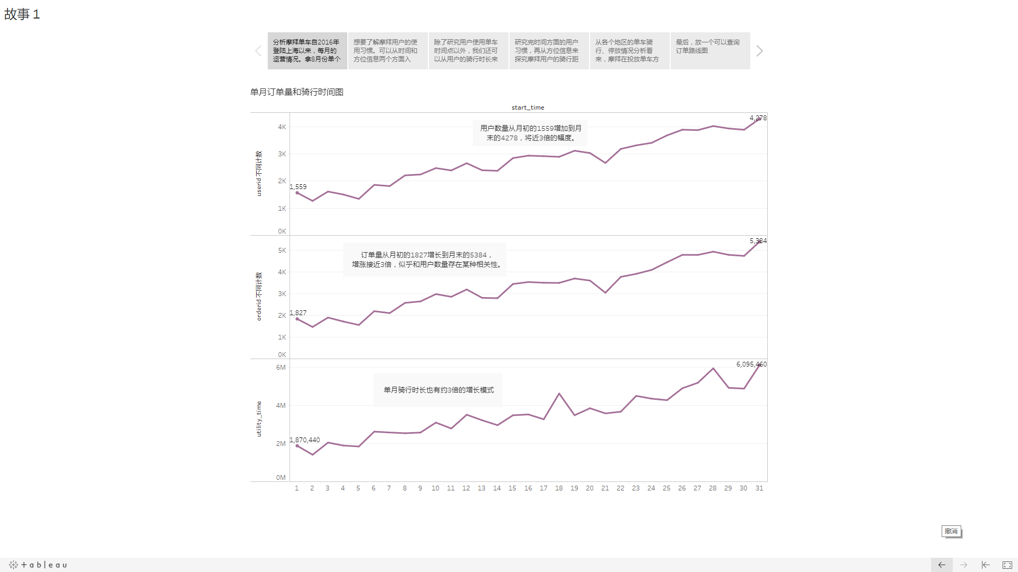
在故事中，你的文字叙述部分较多，而文字框内容较小，影响了可视化效果。请对文字框的边框适当拖拽调整尺寸，使得可视化效果更好。修改如下：
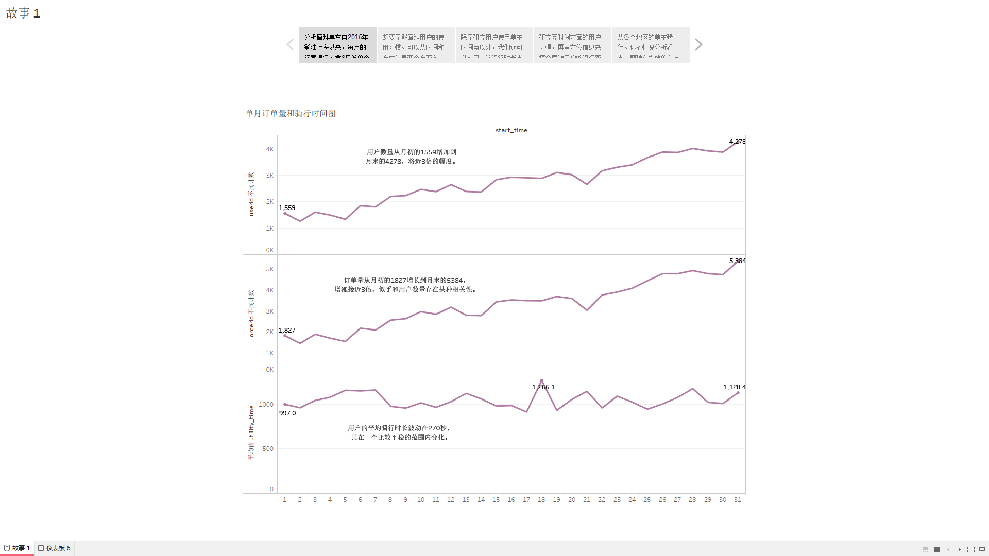
修改格式，消除阴影，并调整框体大小。

反馈2：
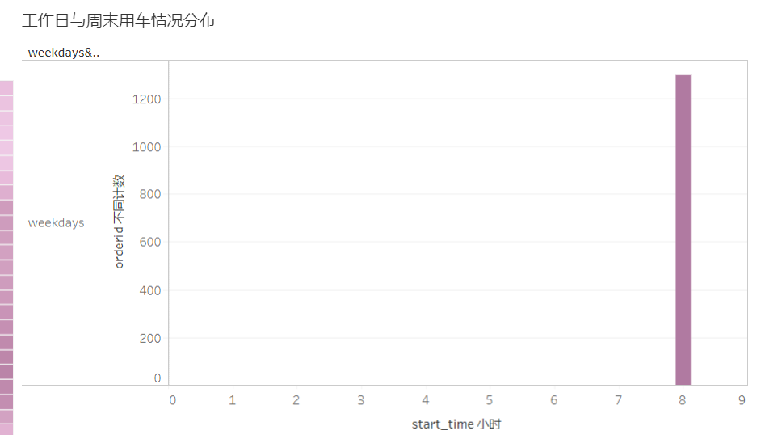
故事点2，“工作日与周末用车情况”图表存在问题，意义不明，也没有交互功能。
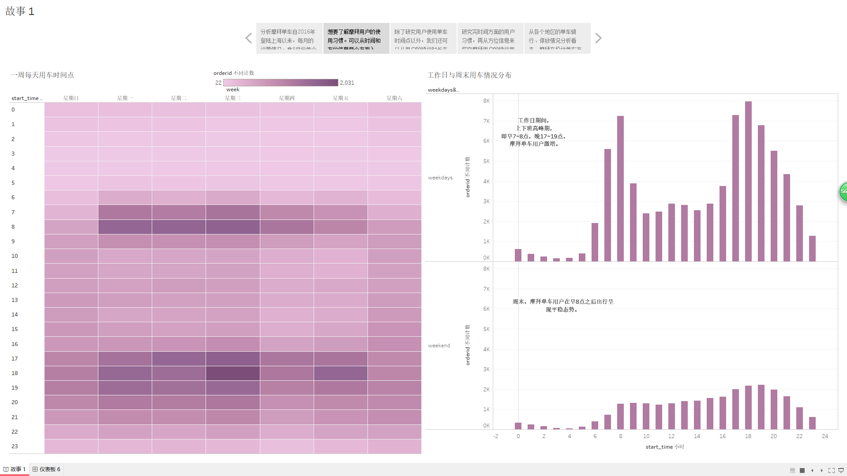

反馈3：
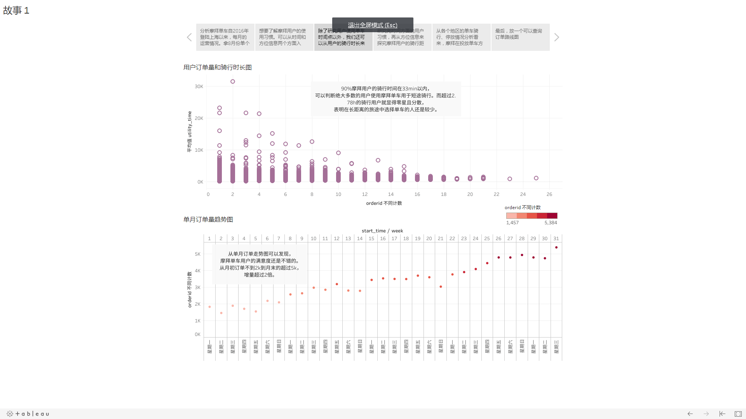
故事点3，上方图表使用散点效果不佳，无法体现具体的点数量及其对应的订单数，点本身有可能重叠（实际上确实存在大量重叠），无法直观从图表中得出结论。如果要研究用户骑行时长，请使用分组条形图或直方图形式，划分组距、展示频数，提高可视化效果；
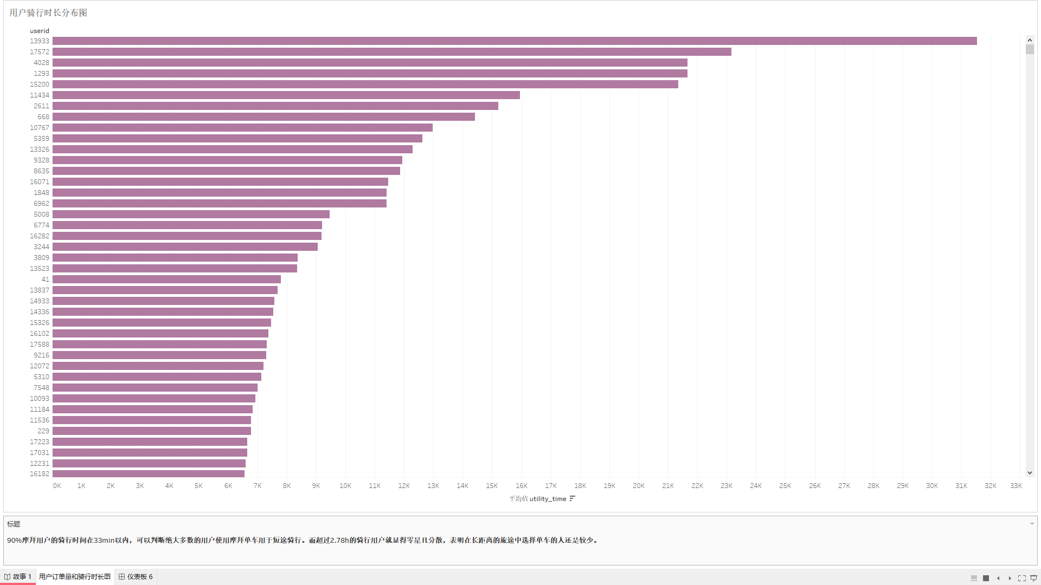
用条形图表示出用户ID和骑行平均时长的分布图。
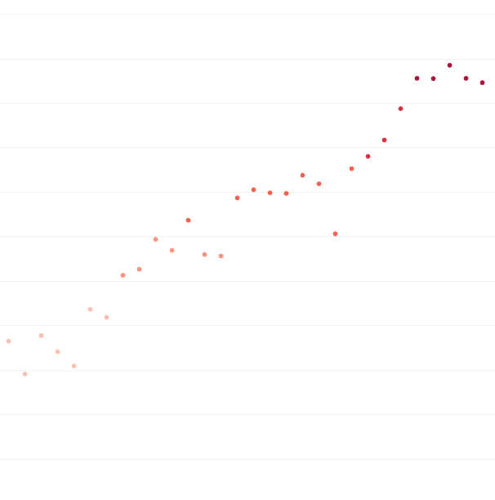
故事点3，上方图表使用的分隔线过多，影响了可视化效果，修改如下：
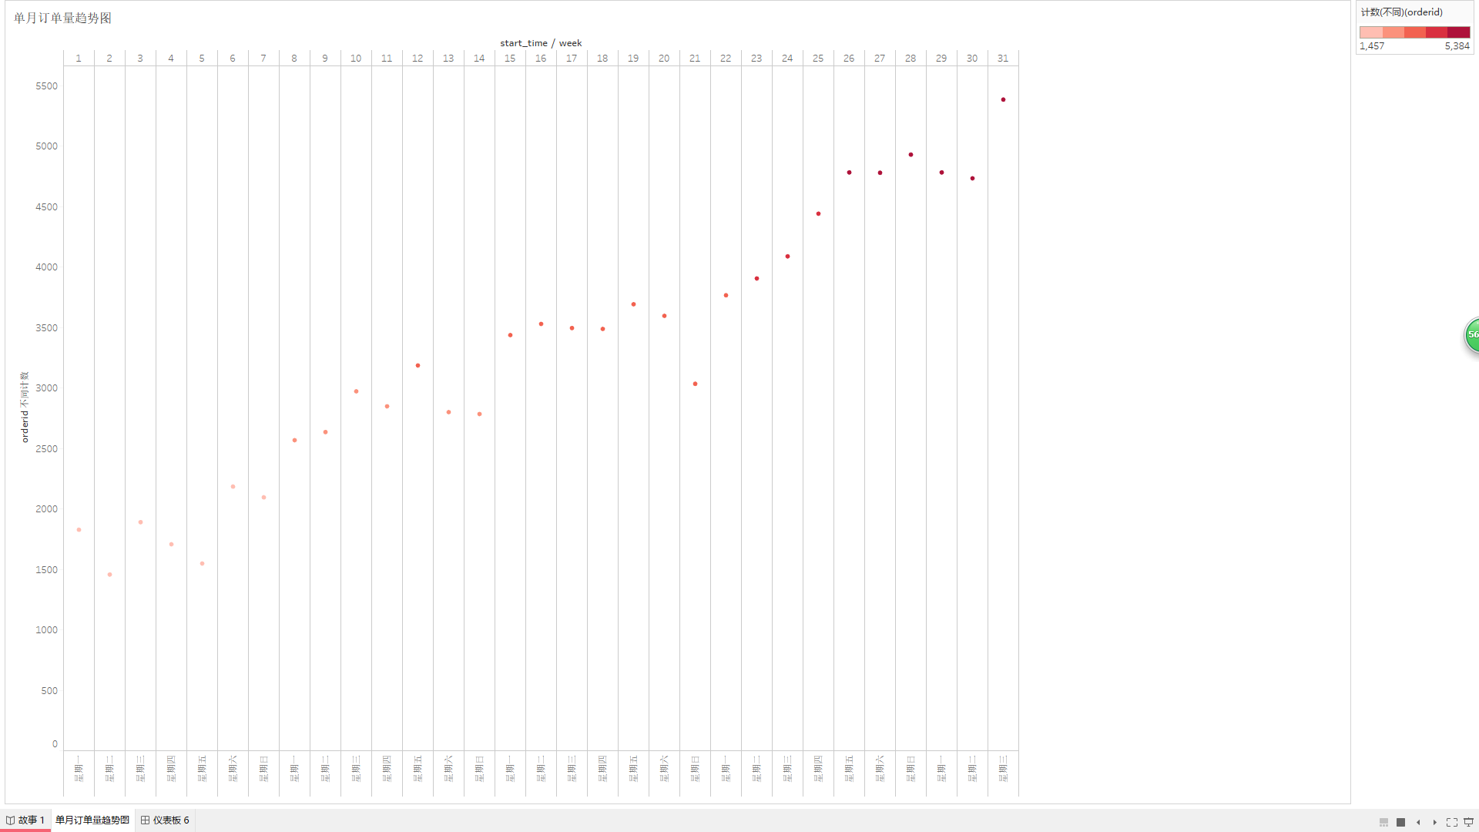
取消了行的网格线。

反馈4：
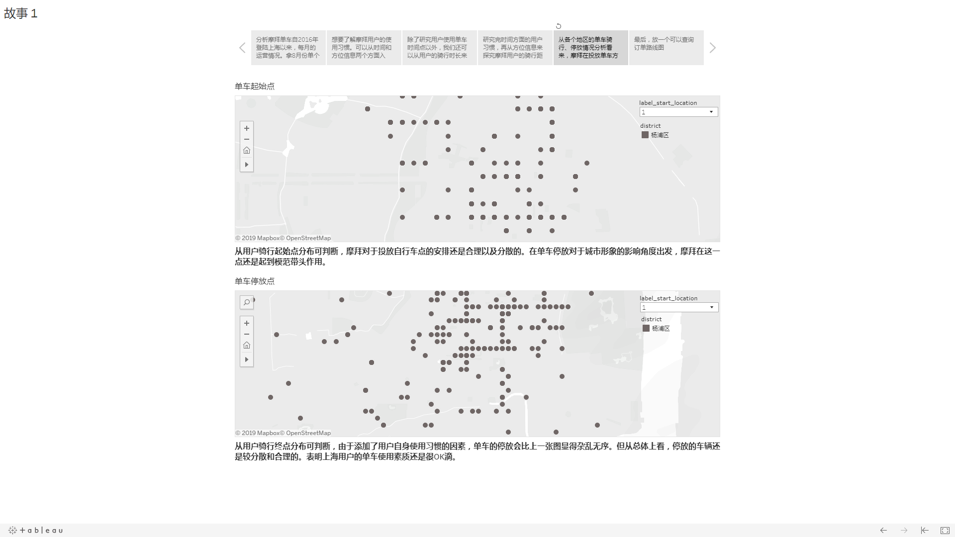
故事点5，没有看出意义。从地图中无法看出”停放是否合理”。地图中既没有显示细化的街道、地铁站或其他显著地理标志信息，也并没有显示哪些区域适合单车停放，哪些不适合，仅根据一个经纬度坐标点，无法判断出停放是否合理。请重新梳理可视化逻辑，正确解释相关结果。修改如下：
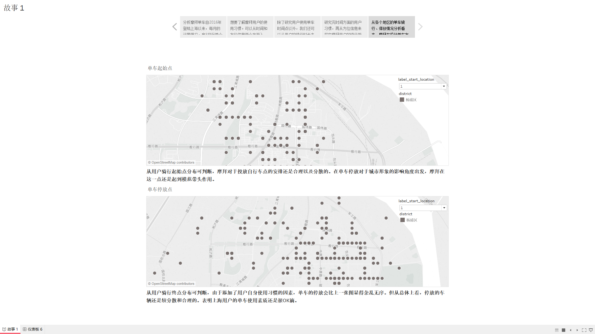
在地图层添加了街道和高速公路。

反馈5：故事点2没有互动性。修改如下，添加了筛选器；
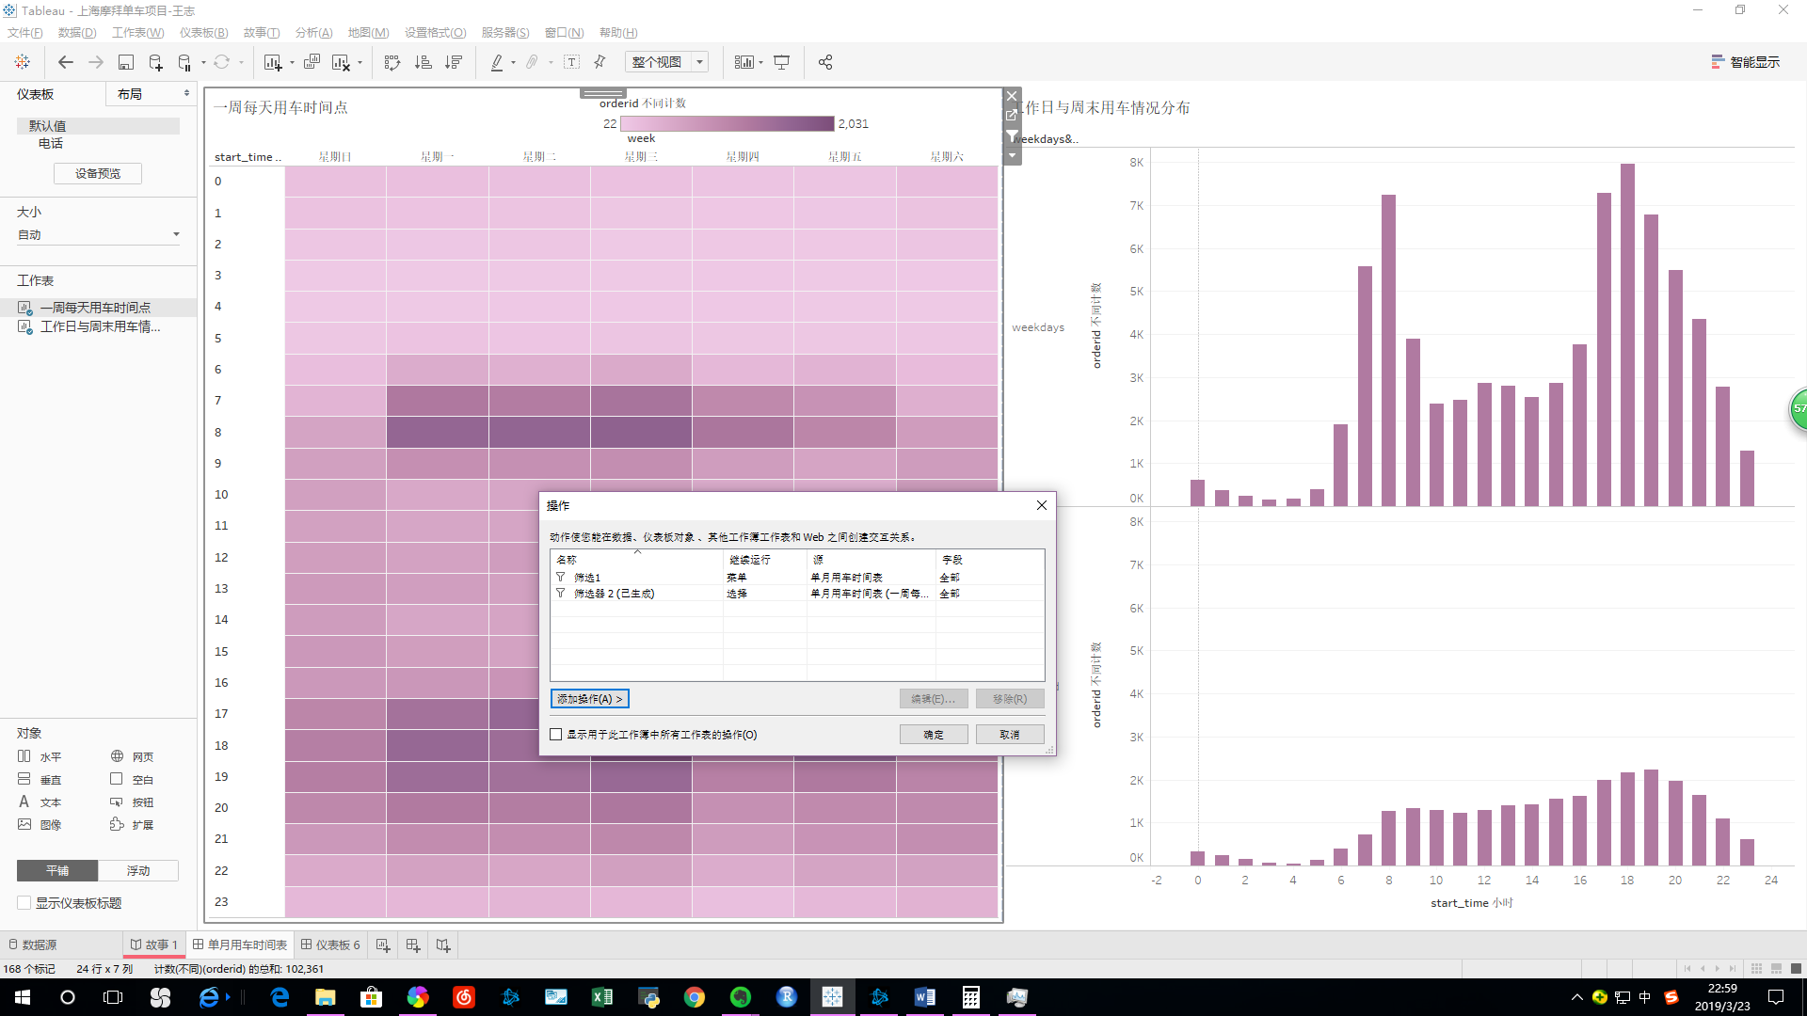

反馈6：标题过大，影响观感。修改标题字体，从15改为12。
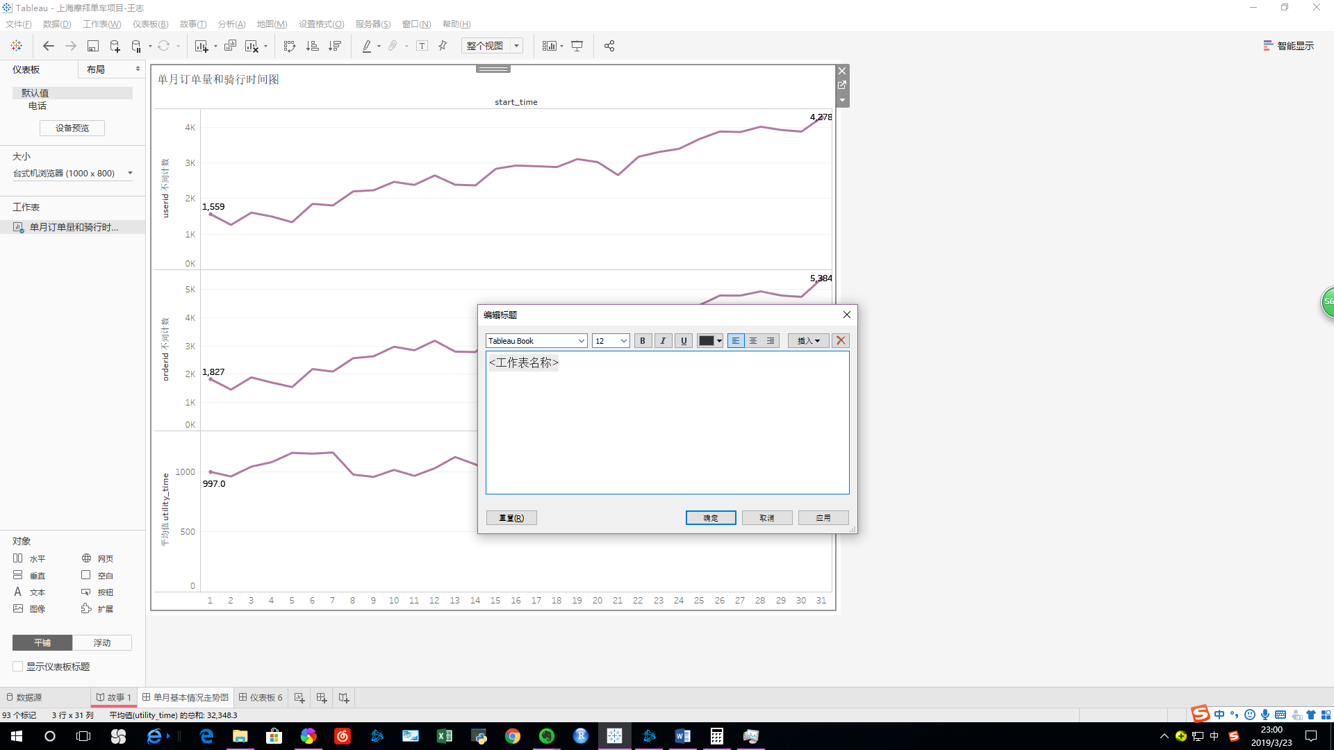

反馈7：单车骑行时长图缺乏互动以及legend远离目标数据。修改：添加图形操作，增加了筛选器，又将legend改为浮动显示在相关数据边上。
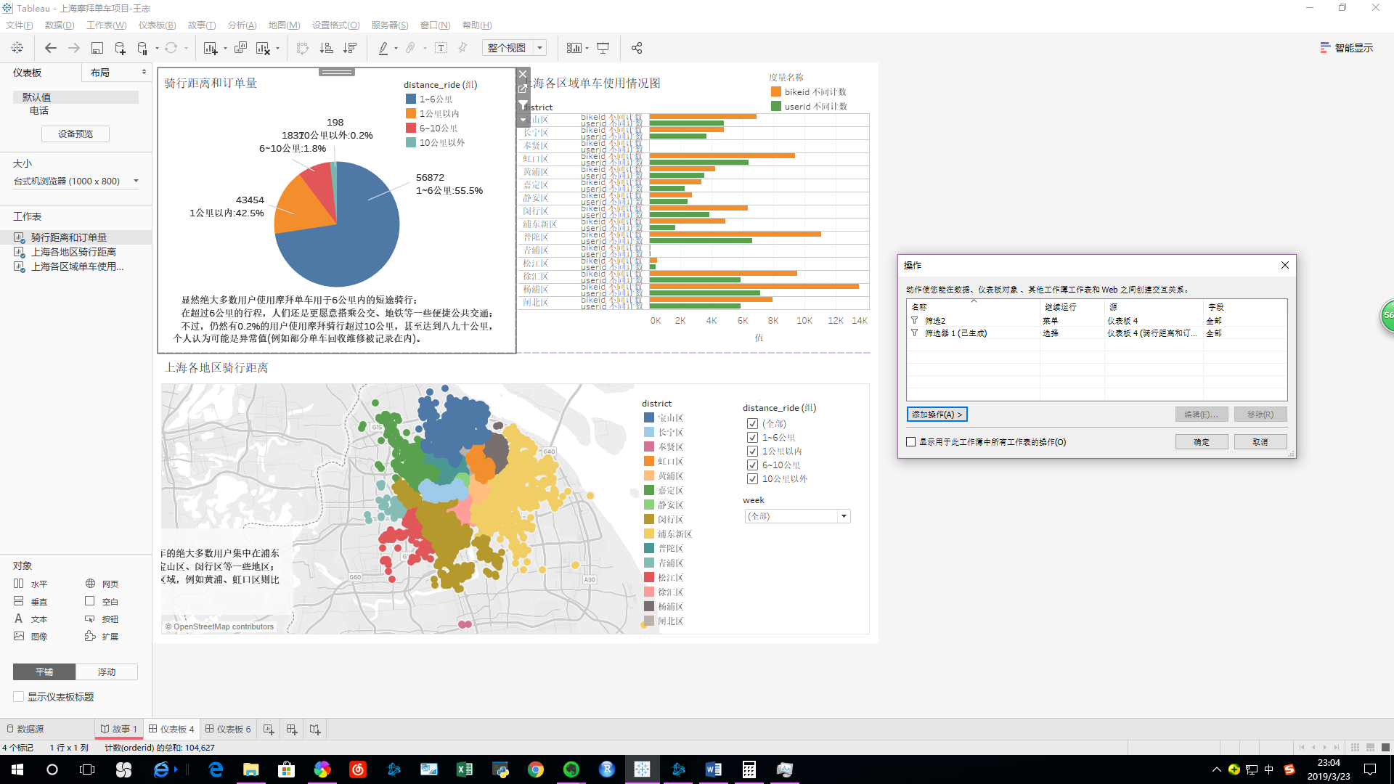

反馈8：事点6，整体没有意义，观众不可能对单独的某个订单路线感兴趣，况且订单只是一个个编号，对于观众也几乎没有任何意义。针对故事，请更多从主题出发，得出有关数据总体情况的探索性结论，并不需要创建仅用于交互的仪表板等内容。请重新制作相关可视化并正确说明结果。修改：删除了最后一张图。

五、资源
论坛：<http://discussions.youdaxue.com/t/tableau/65358>
书籍：<利用Python进行数据分析>，<统计学>；

